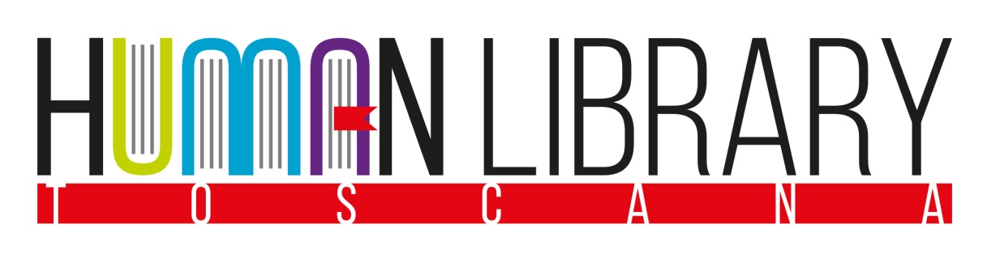

Non si giudica un libro dalla copertina | Prendi in prestito un pregiudizio e guardalo in faccia.

Che cos’è
La Human Library o Biblioteca Vivente è una vera e propria biblioteca con lettori, bibliotecari e un catalogo di libri che in realtà sono persone in carne ed ossa.
Questi “libri viventi” vengono “presi in prestito” per la conversazione: ogni lettore sceglie il suo libro. Il progetto internazionale nasce in Danimarca nel 2000, a seguito di un fatto di cronaca a sfondo razzista a cui l’associazione Stop the Violence reagì in modo del tutto nuovo e originale creando appunto una biblioteca di libri-persone che raccontassero le loro storie “diverse” affinché con il dialogo si potesse superare la barriera del pregiudizio verso ciò che è diverso da noi, per origine etnica, sesso, diverse abilità, fede, ecc… Nella “biblioteca vivente” la cultura diventa veicolo di coesione sociale tra diverse porzioni della popolazione secondo lo spirito delle “Living library”, un metodo innovativo e una buona pratica per promuovere il dialogo, ridurre i pregiudizi e favorire la comprensione in modo positivo ed emotivamente coinvolgente.
L’utente/lettore, nel momento e nel luogo in cui viene organizzata la HL, si troverà di fronte una vera e proprio biblioteca ma con libri fatti di carne e ossa, un catalogo da consultare e da cui prendere in prestito un libro-persona che racconterà la sua storia, la propria vita - spesso caratterizzata da esperienze di minoranza e discriminazione - e con cui potrà dialogare per conoscere, per sapere, per informarsi e capire andando oltre l’etichetta che la società spesso affibbia, sospendendo il giudizio e mettendosi in ascolto.
L’iniziativa ha avuto un enorme successo e dal 2003 è stata riconosciuta dal Consiglio d’Europa come buona prassi, e come tale incoraggiata. Da allora è stata esportata affermandosi in tutto il mondo.

La nostra Human Library Toscana
È l’esperienza nata dall’Associazione Culturale Pandora che nel 2015 ha iniziato il progetto grazie al sostegno del comune di San Giovanni Valdarno che, in occasione della Notte Bianca e successivamente della Festa della Toscana lo ha diffuso tra le associazioni del territorio e realizzando incontri pubblici dove è stato possibile reperire libri viventi per la costruzione di un proprio catalogo e sensibilizzare i possibili lettori. A febbraio 2016 la nostra Human Library è stata l’evento di chiusura delle iniziative della Regione Toscana per il 15° anno della Festa della Toscana che nell’’occasione è stata accolta nella sala storica della Biblioteca delle Oblate a Firenze. A settembre nel 2016 e ancora nel 2017, il progetto è stato realizzato durante il prestigioso Premio Saverio Tutino della Fondazione Archivio Diaristico Nazionale di Pieve S. Stefano dedicato alle “storie migranti”: sessioni particolarmente emozionanti che hanno riscontrato una partecipazione ingente di persone particolarmente sensibili e attenti ai nuovi modi di raccontare se stessi e la propria “diversità”. Nel novembre 2016, la HLToscana è stata inserita nel progetto “DiversaMente” dell’Associazione IREOS di Firenze in partnership con la Rete R.E.A.D.Y e la città Metropolitana di Firenze. Il progetto prevedeva l’organizzazione di tre HL tra cui la prima nella serata di inaugurazione del “Florence Queer Festival” al teatro la Compagnia di Firenze e l’ultima alla Biblioteca di Scandicci. Anche le biblioteche della Rete Documentaria Aretina hanno voluto la Human Library come progetto di rete sostenuto dalla Regione Toscana e realizzandolo in 5 situazioni diverse tra cui ricordiamo “We.Story: festival delle storie da Raccontare” di San Sepolcro. L’ultima esperienza e forse la più significativa è stata realizzata il 6 ottobre scorso: la Biblioteca “San Giorgio” di Pistoia, nell’ambito delle iniziative per “Pistoia capitale della cultura” e l’Associazione culturale Pandora hanno organizzato per la prima volta un convegno sulle esperienze di Human Library esistenti in Italia, per confrontare punti di vista diversi su un’esperienza innovativa che ormai da diversi anni esiste, in forme diffuse e spesso invisibili, nel territorio italiano, per affrontare insieme, in modo interdisciplinare, questioni metodologiche legate agli aspetti narrativi, sociali,
dei diritti umani e biblioteconomici, per individuare nuove modalità di rete e di lavoro per il futuro. Al convegno hanno partecipato i referenti delle Human Library attive in Italia e non solo (Torino, Verona, Treviso, Seriate, Palermo, Milano, Pistoia, Bruxelles) studiosi di varie discipline che hanno offerto prospettive di lettura diverse di quest’esperienza, “libri viventi” e “lettori” che hanno potuto raccontare le loro esperienze di protagonisti della human library. Oltre al patrocinio della Human Library Organization al convegno sono intervenuti dei rappresentanti per restituire il quadro internazionale di questa metodologia che dal 2000 ad oggi si è diffusa in tutto il mondo.

